第二轮比赛题及答案
第七组
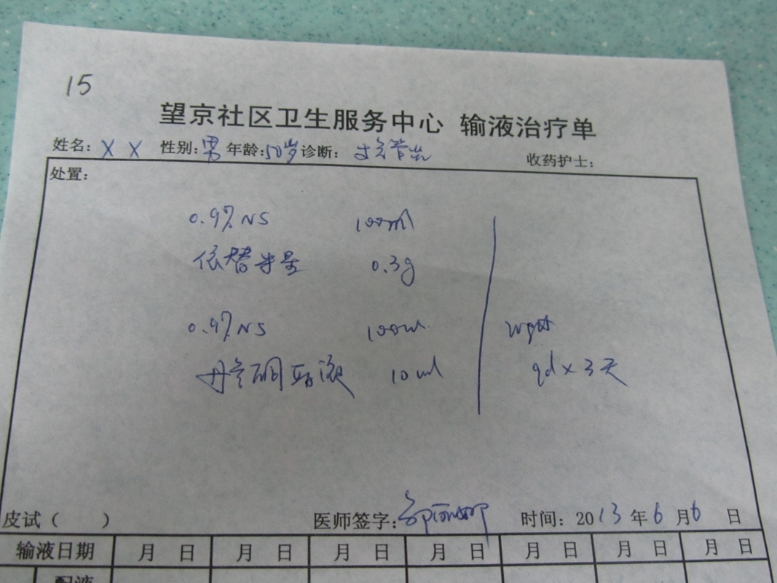
答案： 错误 滴数；配伍禁忌。
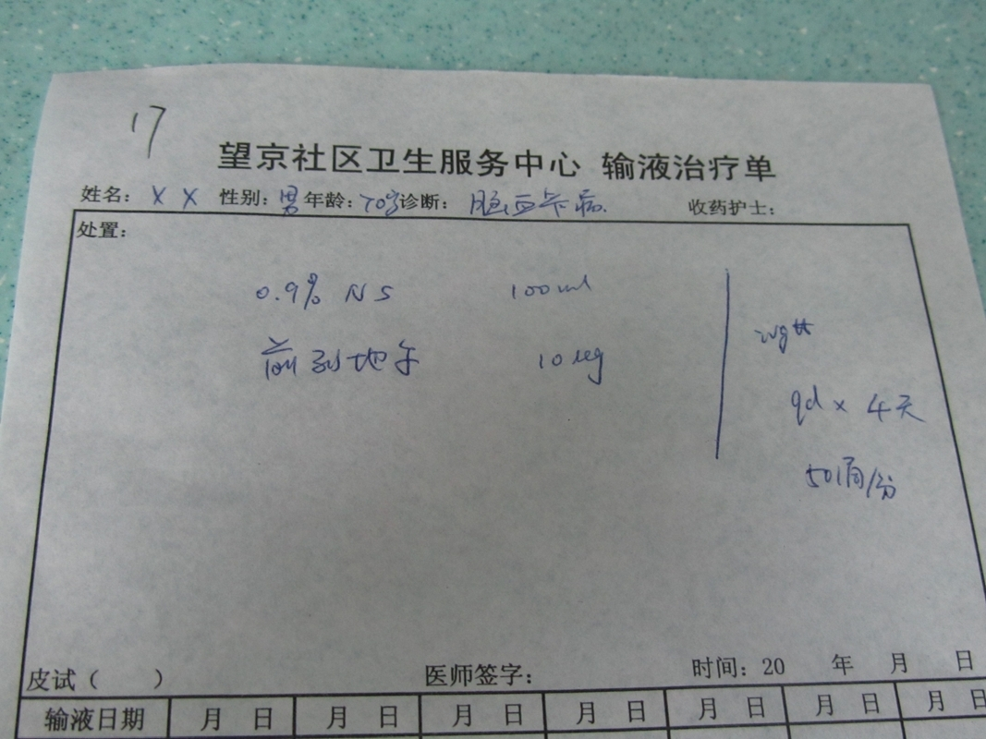
答案：错误 无医生签字及日期。

